Abstrak
Kelompok kami membuat rangkaian elektronik berbasis mikrokontroller 8051 yang dapat mengambil data dari keypad 3×4 dan mengirimkannya ke komputer melaui port serial berkecepatan 1200 bps. Mikrokontroller AT89S51 digunakan sebagai inti dari rangkaian. Mikrokontroller ini yang akan membaca sinyal dari keypad, menerjemahkannya serta menyiapkan data yang akan dikirmkan ke port serial. IC MAX232CPE dari Maxim sebagai jembatan penghubung antara mikrokontroller dengan port serial pada komputer. Data diterima oleh komputer dengan menggunakan software Microsoft Hyper Terminal versi 5.1.
Pendahuluan dan Latar Belakang
Salah satu bagian inti dari sebuah sistem adalah modul yang dapat menerima input dari pengguna. Alat yang digunakan untuk menerima input tersebut dapat berupa keyboard, maupun keypad. Penggunaan keypad sebagai sarana memasukkan input kedalam sistem masih banyak dipilih karena biayanya yang relative lebih murah untuk sistem yang memerlukan input karakter yang sederhana, seperti pada mesin ATM. Dengan alasan tersebut kami memilih tugas pengembangan rangkaian yang bertugas menerima data dari keypad serta mengirimkannya ke computer melalui port serial.
Desain Perangkat Keras
Inti dari rangkaian adalah sebuah mikrokontroller AT89S51 dengan kristal 11.059 MHz sebagai sumber clock. Tambahannya adalah sebuah keypad yang dihubungkan ke port 2 dan dibaca secara multipleksing.
IC MAX232CPE digunakan sebagai penghubung dengan port serial computer. Empat buah kapasitor 10 mikrofarad dihubungkan dengan port 1, 2, 3, 4, 5, 6, 11, 12, 13, 14, 15, dan 16 dengan konfigurasi seperti pada gambar berikut.
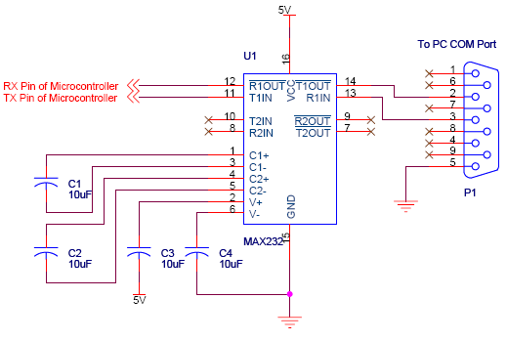

Adapun bentuk rangkaian adalah sebagai berikut (rangkaian simulasi pada proteus) :
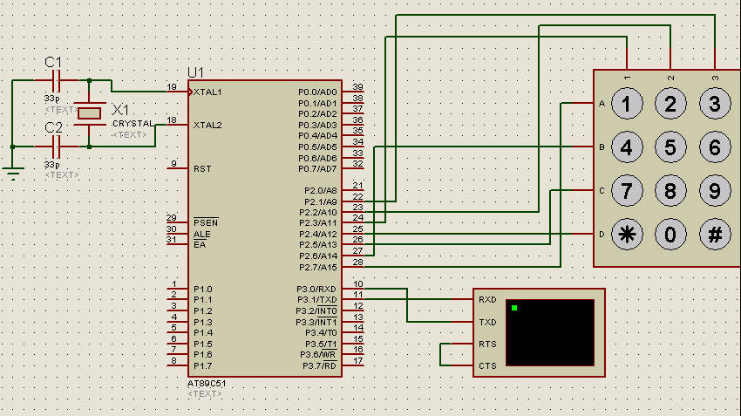
Yang tidak digambarkan pada rangkaian di atas adalah rangkaian untuk men-download data dari computer ke mikrokontroller. Rangkaian tersebut berupa sebuah port parallel yang beberapa pin-nya dihubungkan ke kaki-kaki MOSI, MISO, SCK, RST, serta V_{cc} dan V_{ee}/ground.
Desain Perangkat Lunak
Adapun Flowchart dari program dapat digambarkan seperti berikut :
Timer 0 interrupt
Main()
Serial Interrupt
Scanning
get Output Buffer
get Input Buffer
Send to serial
Button 1

Debounce (sampling method)

put Input Buffer
Button 2

Button 3

Button 4

dst. . .

Put Character to
Output Buffer

Proses scanning keypad pada program dilakukan setiap 25 ms melalui interupt timer 0, dimana pada saat scanning juga dilakukan fungsi debounce tombol keypad dengan menggunakan metode sampling. Proses scaning ini dilakukan oleh fungsi get_key() pada program.
Pada program main dilakukan 2 hal, yaitu mengambil isi input buffer dan memasukkan karakter ke output buffer. Proses mengambil isi dari input buffer dilakukan oleh fungsi get_char() dan proses memasukkan karakter ke output buffer melalui fungsi printf(). Fungsi get_char() mempunyai rutin fungsi _getkey() yang digunakan untuk membaca karakter yang diterima serial. Pada program ini, fungsi _getkey() di override sehingga akan mengambil karakter dari input buffer. Fungsi printf() ini mempunyai rutin fungsi yang bernama putchar(char c) yang berguna untuk mengeluarkan karakter ke serial. Namun pada program ini fungsi putchar(char c) di override sehingga karakter akan dimasukan ke output buffer terlebih dahulu apabila serial masih belum siap.
Pada serial interrupt dilakukan proses pengambilan karakter dari output buffer dan mengirimkannya ke serial yaitu dengan menuliskan karakter yang akan dikirim ke SBUF.
Implementasi Perangkat Keras
Desain yang telah dibuat di atas, disimulasikan terlebih dahulu dengan software Proteus 7.0. Hasil simulasi menunjukkan rancangan yang dibuat telah berjalan seperti yang diharapkan. Setelah itu, dilakukan implementasi dengan board generic 8051 yang telah kami buat.

Supply power yang digunakan berasal dari adaptor DC yang dilewatkan pada rangkaian voltage regulator terlebih dahulu sebelum supply digunakan oleh sistem.

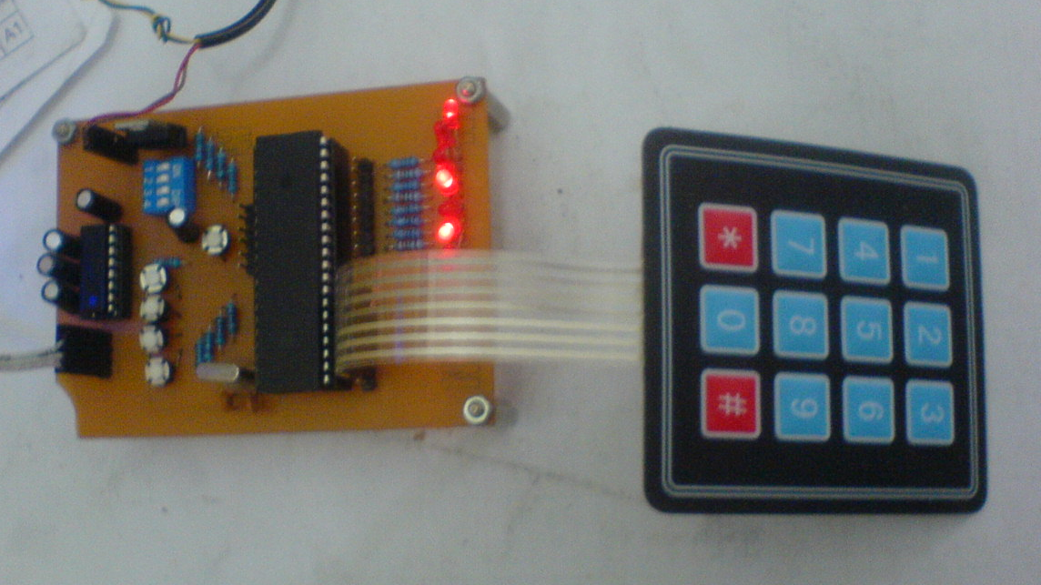

Implementasi Perangkat Lunak
Perangkat lunak dibuat dengan bahasa C dan menggunakan compiler Keil. Sebelum dilakukan penanaman perangkat lunak ke dalam mikroprosesor, perangkat lunak diuji terlebih dahulu dengan menggunakan software Proteus 7.0.

Download source code.

Pengujian dan Analisa
Setelah dilakukan simulasi menggunakan software ISIS Professional versi 6.7 keluaran Labcenter Electronics, file hex di-download ke dalam mikrokontroller. Lalu dilakukan ‘panggilan’ menggunakan Hyper Terminal dan keseluruhan tombol pada keypad ditekan berurutan. Mikrokontroller dapat membaca tombol mana pada keypad yang ditekan serta mengirimkannya ke computer. Data tombol yang ditekan ini kemudian muncul pada layar Hyper Terminal.

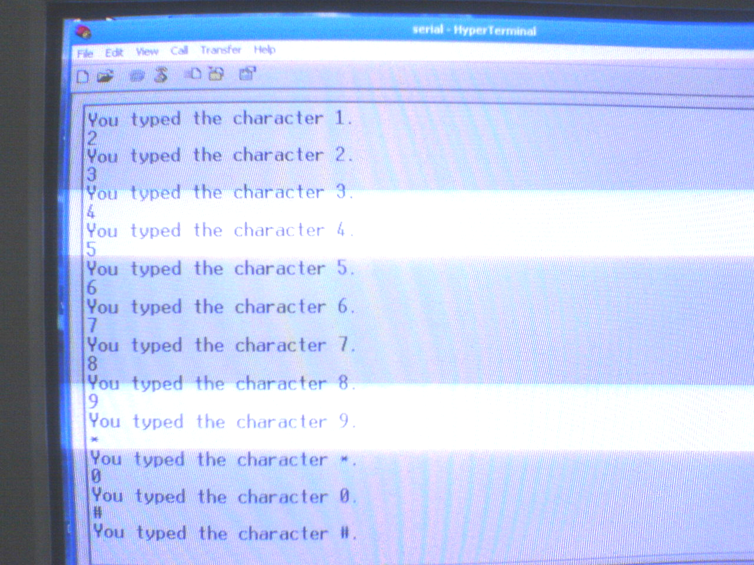
Berdasarkan hal tersebut kami dapat mengatakan tujuan pembuatan rangkaian tercapai dengan baik.

Kesimpulan & Saran
Mikrokontroller dapat digunakan sebagai sarana pembacaan keypad dan mengirimkan datanya ke komputer untuk diolah lebih lanjut. Keypad dibaca secara multipleksing untuk menghemat port yang diperlukan.
Salah satu hambatan yang kami temukan dalam implementasi hardware adalah adanya satu kaki yang tidak tersolder secara sempurna sehingga tidak terjadi kontak elektrik. Setelah dilakukan penyolderan ulang masalah tersebut dapat terselesaikan. Karenanya ketika Anda menemukan hardware tidak berjalan dengan baik, lakukan pengecekan pada sambungan-sambungan, setelah tentunya memeriksa apakah rangkaian Anda sesuai dengan rangkaian pada skematik.

Penutup
Segala puji dan puja hanyalah milik Allah semata karena atas berkat kasih sayang-Nya lah kami dapat menyelesaikan tugas ini. Shalawat serta salam semoga senantiasa dilimpahkan kepada junjungan alam Nabi Muhammad SAW yang dengan perantaraannya lah kami dapat mengenal Allah. Terima kasih sebesar-besarnya kepada diri kami sendiri karena telah berhasil, pada taraf-taraf tertentu, menyelesaikan tugas kali ini. Semoga apa yang kami kerjakan ini ada manfaatnya dan Anda sebagia pembaca dapat pula mengambil manfaat darinya.

